“DISPOSITIVO DE FORTALECIMIENTO Y PROFUNDIZACIÓN DE LOS SABERES PRIORIZADOS” ALUMNAS APROBADAS EN 1°TRIMESTRE

EDUCACIÓN FÍSICA CHICAS-
ALUMNAS APROBADAS 1°TRIMESTRE.

Nombre y Apellido: Martina Castro
Curso: 6to economía

1- Marca la respuesta correcta.
¿Cuáles son los componentes de la Condición Física?
- Fuerza, Velocidad, Resistencia, Agilidad.
- Velocidad, Flexibilidad, Coordinación y Equilibrio.
- Resistencia, Fuerza, Velocidad y Flexibilidad.
¿Es importante realizar estiramientos o elongar después de realizar actividad física?
- No hace falta estirar.
- Estirar es prioritario después de cualquier actividad física.
- Es importante, pero no es necesario hacerlo siempre, solo cuando estoy cansado.

- Completa la frase. ¿Qué es la RESISTENCIA?
La Resistencia es la capacidad del cuerpo para
aguantar mucho tiempo realizando ejercicio físico. La desarrollamos si realizamos juegos, deportes o ejercicio durante mucho tiempo, pero a un ritmo moderado.
capacidad | Moderado | aguantar | Deportes | Resistencia

- RESUELVE LA SOPA DE LETRAS.

¡RECORDAR! ESTE DISPOSITIVO LO DEBEN REALIZAR LAS ALUMNAS QUE ESTÁN
APROBADAS EN EL 1°TRIMESTRE, A MODO DE REPASO, DEBIENDO ENTREGARLO EL DÍA QUE
FUE ESTIPULADO POR LOS DIRECTIVOS, SIN EXCEPCIÓN, Y QUE YA FUE COMUNICADO A UDS.
LA ENTREGA SE PODRÁ REALIZAR POR LA PLATAFORMA NODOS (MAS CONVENIENTEMENTE)
O POR MAIL A danigutierrez0810@gmail.com
“DISPOSITIVO DE FORTALECIMIENTO Y PROFUNDIZACIÓN DE LOS SABERES PRIORIZADOS”

ALUMNAS APROBADAS EN 1°TRIMESTRE

capacidad capacidad capacidad
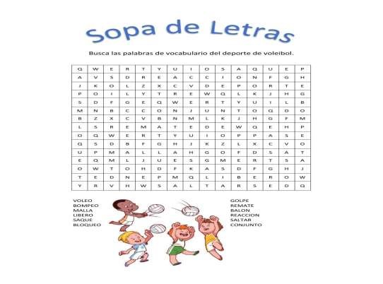
¡RECORDAR! ESTE DISPOSITIVO LO DEBEN REALIZAR LAS ALUMNAS QUE ESTÁN
APROBADAS EN EL 1°TRIMESTRE, A MODO DE REPASO, DEBIENDO ENTREGARLO EL DÍA QUE
FUE ESTIPULADO POR LOS DIRECTIVOS, SIN EXCEPCIÓN, Y QUE YA FUE COMUNICADO A UDS.
LA ENTREGA SE PODRÁ REALIZAR POR LA PLATAFORMA NODOS (MAS CONVENIENTEMENTE) O POR MAIL A danigutierrez0810@gmail.com

